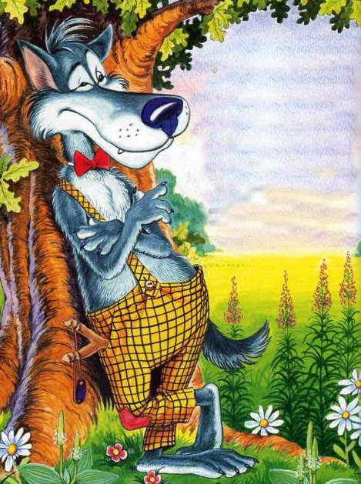
Волк решил повеситься и раззвонил об этом по всему лесу.
- Как же! Повесится он! Дожидайся! - усмехнулся Заяц.
- Повесится, повесится! Непременно повесится! Он это твердо решил, сказала Черепаха.
- Может, еще передумает! - поежился Еж.
- Не передумает, не передумает! Он уж и дерево выбрал. И сучок облюбовал! - заверещала Сорока. - На осине решил вешаться. Веревку ищет...
Шум, толки, пересуды. Одни верят, другие сомневаются.
Дошел слух и до деревенского Полкана. Прибежал Полкан в лес, разыскал Волка. Видит: сидит Серый под осиной, грустный такой, на сучок смотрит. Екнуло у доброго Полкана сердце. Недолюбливал он Волка, близко к дворам не подпускал, но тут как-никак - драма... трагедия!
- Здравствуй, Серый! - тихо поздоровался Полкан.
- Здравствуй и прощай! - ответил Волк, смахивая с носа слезу. - Прощай, Полкаша! Не поминай лихом. Прости, ежели что...
- Неужели это правда? - спросил осторожно Полкан. - Просто не верится! Почему? Что случилось?
- Опозорен я! Опозорен и в баснях и в сказках... Не хочу больше жить! Помоги достать веревку... Поищи ее в сарае. Сарай у тебя на запоре, да ты в него вхож... тебе доверяют...
- Ладно уж... Сделаю... - согласился Полкан, не подумав.
- Вот спасибо! - сказал растроганный Волк. - Да заодно уж... вместе с веревочкой... прихвати и козленочка. Выполни мое последнее желание...
И выполнил Полкан последнее желание Волка. А тот не повесился.
Раздумал.

